  Weekly Review 2009年05月25日 第169期  交银精选基金累计净值走势图  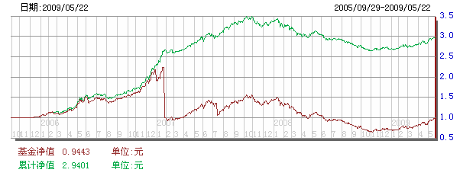  交银稳健基金累计净值走势图  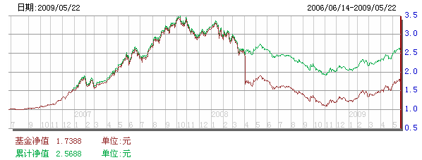  交银成长基金累计净值走势图  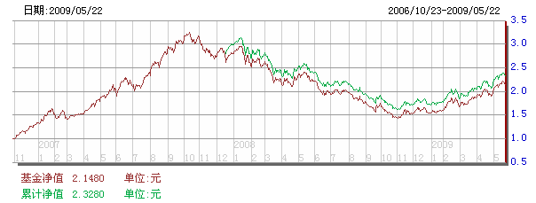  交银蓝筹基金累计净值走势图  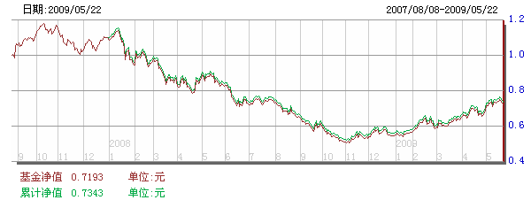  交银环球基金累计净值走势图  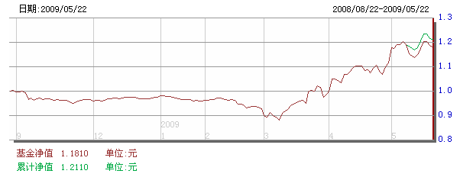  交银增利（A/B）累计净值走势图  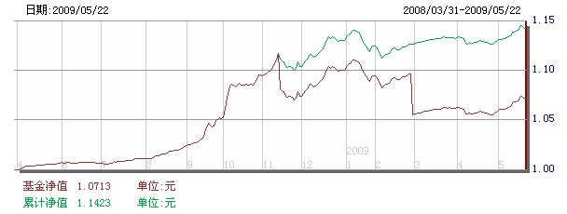  交银增利（C）累计净值走势图  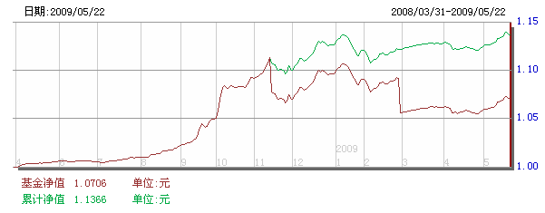  交银保本累计净值走势图  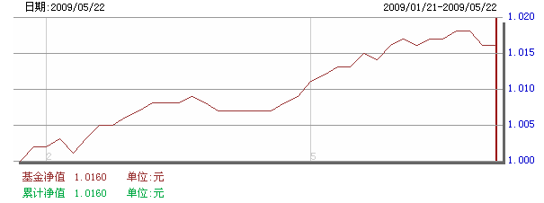  旗下基金一周净值  数据来源：财汇资讯  M1、M2与贷款余额增速  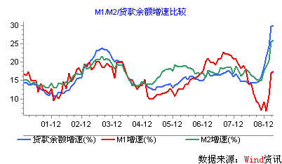  公开市场操作  数据来源：PBOC  美国本周公布经济指标一览—2009/05/15  数据来源： Reuters  美国各类经济指标总览--2009/05/15  数据来源： Reuters  下周预公布的重要经济指标一览  数据来源： Reuters  银行间国债各关键年限收益率变化  数据来源：Wind资讯  公开市场操作  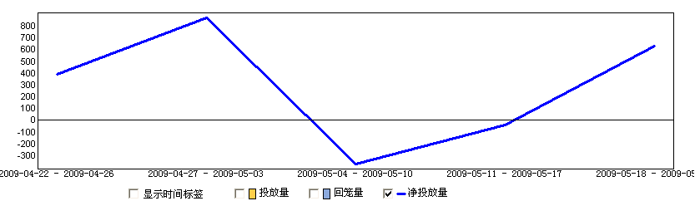  数据来源：Wind资讯  银行间各等级企债利差  数据来源：Wind资讯  交易所部分债信用利差  数据来源：Wind资讯  AAA企业债收益率曲线形变  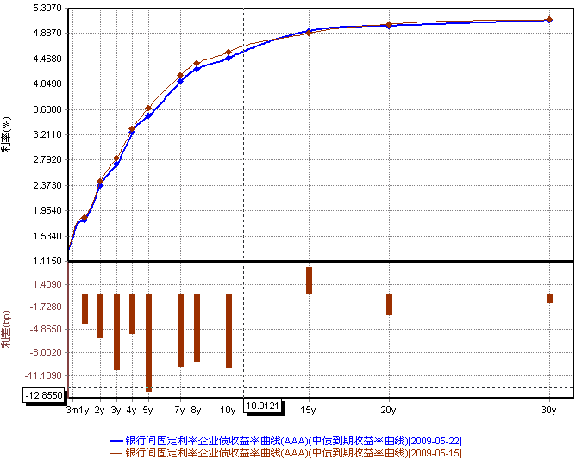  数据来源：Wind资讯  美国国债收益率曲线  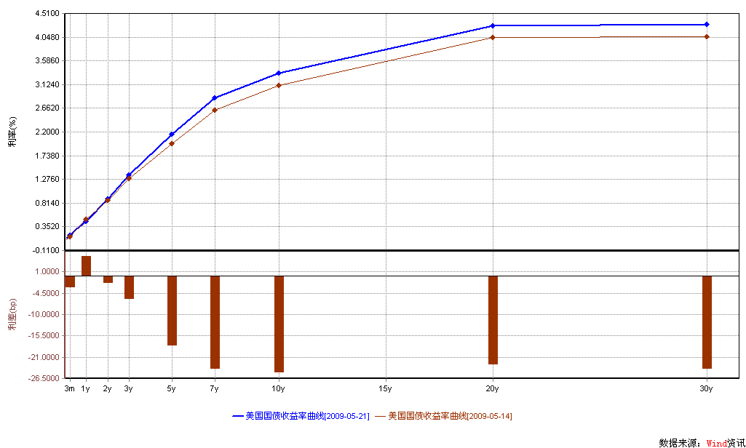数据来源： Wind资讯  一周关键期限国债收益率  数据来源： Bloomberg  地方政府债收益  数据来源： Bloomberg  投资级别信用债  数据来源： Bloomberg  高收益级别信用债  数据来源： Bloomberg | 本期摘要  从去杠杆化（Deleveraging）到贬值（Debasement）  ——新兴市场溢价再起  得益于各国政府采取激进的货币政策，以及全球经济先行指标的“二阶导数”的企望，市场的风险偏好正在逐步回升。  从目前来看，似乎美联储还会继续领先其它央行实施激进的货币政策，而美元贬值（Debasement）的忧虑可能还会持续，虽然从国家债务的绝对水平来看，在近期我们并不用担心美国国家信用的下调。  而近期新兴市场较低的杠杆率和大量资金的涌入提醒我们，或许目前正在经历又一轮新兴市场的估值溢价。  宏观经济和债券市场（090518-090522）  国内：政府近期一系列的政策举措表明，政府一方面考虑到外围经济体仍较疲弱，故而仍需对出口加大扶持力度；另一方面，在经历大规模投资之后，将保增长的措施转向促进扩大国内内需上。  由于宏观处于真空期，本周前三天债市整体维持前期偏暖格局，利率产品方面，受09国债09招标利率下行影响，3年期左右的国债交投活跃，收益率下行。周四，部分机构可能获利了结，二级市场抛压较重，收益率上行1-3个BP，5-7 年期国债、金融债抛盘较多，信用产品也在周四开始出现调整。总体上，本周债券总指数微涨0.02%，其中国债总指数跌0.04%，企业债总指数则上涨0.47%。  国际：本周美国出台经济数据较少，市场对美宏观经济的预期出现反复。周二公布的4月房屋开工数低于市场预期，周四标普宣布下调英国的信用评级展望，均对投资者心理预期造成较大影响，股市、债市承压下跌。  本周美国国债价格下跌幅度较大，各期限收益率下行，期限结构急剧陡峭。周一至周三，国债市场相对稳定，延续上周调整态势，收益率小幅下滑；周四，在标普下调英国的信用评级展望后，美国受到牵连，美元资产遭到大肆抛售，美国国债价格大幅走低。其中，5年期收益率大约上升20 bp，10年、30年期收益率上升约32 bp。  从去杠杆化（Deleveraging）到贬值（Debasement）  ——新兴市场溢价再起  交银施罗德权益部副总经理  交银成长基金经理 周炜炜  最近一段时间，全球市场似乎正在经历从去杠杆化（Deleveraging）到贬值（Debasement）的转变。得益于各国政府采取激进的货币政策，以及全球经济先行指标的“二阶导数”的企望，市场的风险偏好逐步回升。反映到各个市场上，我们看到股市的风险偏好的上升和VIX指数（注：市场波动性指数）的下跌；在货币市场上，3月期的伦敦银行同业拆借利率降到历史低位；在债券市场上，美国长期国债的收益率持续攀升；在外汇市场上，美元指数持续下降；而相应地，全球股票市场和商品市场出现强劲反弹。  接下来的问题是，Debasement趋势是否会持续？对投资策略又会有何影响呢？  关于针对主流G3国家的货币Debasement的担心在5月21日又成为热论。在这一天，标普（S&P）将英国的国家信用评级下调到了“Negative Outlook”，投资者开始担心下一个被下调评级的可能是美国。虽然高盛在当天的评论中认为此种担心为时尚早，“因为一个主权政府在面对本国货币的卖出压力的时候，他总可以通过印本国钞票来解决债务偿还问题，一个国家面临的更多的是无法偿还外债的风险，而不是偿还本国货币债务的风险。所以美国政府的债券对于持有美元的投资者来讲，是无风险的，因为美国可以通过印美元来偿还美国国债。之所以是采用以美元计价来作为评级基准，是因为大家都用美元作为储备货币。所以从这个角度来讲，美国的融资能力要比英国强大”。但是，从当天和随后几天的美国十年期国债收益率大幅上升和美元指数继续下滑可以看出，投资者还是存在对美元Debasement的担心。  这样的担心有道理，但短期倒是不用过虑美国的国家信用下调的风险。可以从下图看到，美国的政府债务占GDP的比例还没有高到影响现有信用等级的程度。从未来的趋势看，S&P下调英国的国家信用等级至Negative Outlook是因为它估计到2013年英国的政府债务占GDP可能超过100%，这与3A级信用不匹配。而美国呢？按照美国President Budget的估计，至2015年公共债务占GDP的比例还会维持在75%。似乎，至少从短期看，美国的国家信用的下调不用过于担心。何况，日本的债务情况更差：它在1995年的时候就曾经被从AAA+降级到了AA+，2001年又给降到了AA，2002年AA-， 然后2007年又重新上调回了AA，但其融资能力却并没有受到太大影响。  但是，这并没有减轻投资者对美元的担心。为何？从下面的图中我们可以看到，鉴于美国是一个相对较大的经济体，美联储必须采取更加激进的货币宽松政策来刺激经济的恢复，所以，美联储的资产负债表的扩张相比其它G6区域/国家的央行的扩张总和还要大。也就是说，美联储释放了更多的基础货币（相对其它G6国家）。那么，我们可以理解市场对美元走软的担心了。从目前来看，似乎美联储还会继续领先其它央行实施激进的货币政策，而美元的Debasement的忧虑可能还会持续，虽然从国家债务的绝对水平来看，在近期我们并不用担心美国国家信用的下调。  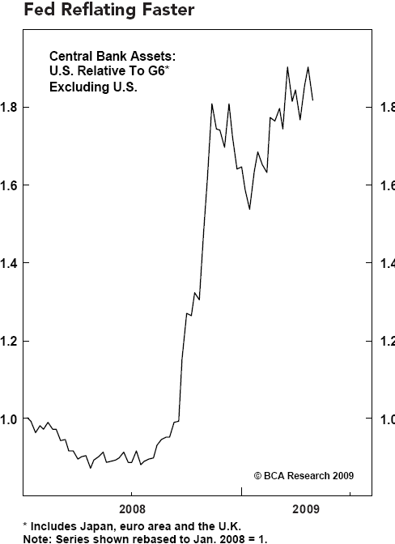  投资者可能会问，如果美元的Debasement趋势持续，应该采取何种投资策略呢？显然，如果美联储继续采用现行激进的货币政策，投资者会倾向于借美元而投资其它相对高收益的资产，因为鉴于现今的美联储货币政策，美元很有可能维持贬值趋势，成为极佳的“Carry Trade”（注：套息交易）的源头货币。而被投资的资产，其高收益应该是来自于其本身较低的杠杆率以及其良好的基本面。比如以石油为代表的必须消费的资源商品，其非常低的财务杠杆和经营杠杆，以及其非常紧的供求关系，成为美元借入者非常理想的投资标的。投资者也可以借入美元投资新兴市场的货币，或是新兴市场的股票，原因也是得益于这些国家相对较低的杠杆率和相对较好的成长性。  在这里，较低的杠杆率很重要。对于资源商品来讲，它意味着更强的议价能力和更大的价格弹性；这也是为何钾肥的全球供应同盟联合减产、坚决保护价格到目前还是很成功；这也是为何我们在铁矿石谈判中价格似乎又要低于预期，即使我们的钢铁厂已不堪重负。反之，钢铁厂由于有相对较高的财务杠杆和经营杠杆，不得不在亏本的情况下继续生产，因为如果它们不继续生产，银行就会找它们麻烦了。正是如此，这一类低杠杆率、良好基本面的资源商品的价格很容易就被流动性打上去了，而把成本的压力留给中下游制造业。我们已经看到了原油从最低的接近30美元每桶已上升到了现在的65美元一桶了。我们可能还要接受其它资源品的价格上涨，即使绝大多数下游企业的产能过剩并且还面临通缩的压力。当然，这也加大了笔者对滞胀的担心。  对新兴市场的股市来讲，较低的杠杆率意味着更低的国家风险和更高的估值溢价。我们在上世纪90年代初期的时候看到过新兴市场溢价在10-20%左右，原因也是新兴市场提供了较好的成长性。而这一次，我们或许可以看到更高的溢价。一方面，这些溢价来自于新兴市场的一如既往的相对高增长性；而另一方面，这一次新兴市场相对于成熟市场来讲，拥有更低的杠杆率，（参见下面各国的消费信贷占GDP比例的图），从而拥有相对更好的国家信用等级。从最近的主要新兴市场的美元债券相对美国国债收益率差不断缩小的趋势来看，新兴市场的国家风险正在降低，而相应的，其股票市场的估值溢价也会因此提高。如果这一现象持续，或许，这一次我们能看到新兴市场相对于成熟市场的股票估值溢价将超过20%。  从最新的CLSA的资金监测来看，过去11周共有210亿美元流入亚洲及新兴市场基金。基金经理仍需增大贝塔系数，因为绝大多数做多或多空的基金经理今年迄今的表现显著落后于股票指数。或许目前我们正在经历又一轮新兴市场的估值溢价。目前来看，香港是资金流入的首选新兴市场。如果香港真的相对成熟市场有20%以上的估值溢价的话，那A股市场呢？  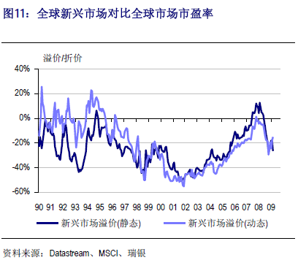  数据来源：Datastream、MSCI、瑞银  股票市场运行周报（090518-090522）  交银施罗德基金 张炳炜  上周两市以阴线收盘，最终上综指总体下跌1.80%，深成指下跌1.95%，中小板指数下跌1.20%，沪深两市共成交9,783.61亿元，成交金额继续有所回落。 从行业表现来看，仅有色金属3.23%、电气设备1.84%、煤炭1.34%与餐饮旅游0.69%四个行业上涨，其余下跌的行业中，跌幅居前的行业有：通信设备与服务-5.36%、医药生物-4.20%、房地产-3.34%、交通运输-3.00%以及日用化学品-2.88%；从行业换手率来看，煤炭、有色金属、综合以及电气设备等表现活跃，换手率都高于20%；从风格特征来看，大盘股下跌2.58%，跌幅居前，而亏损股则上涨0.17%，涨幅居前。  表1：指数表现  表2：市场总体指标  表3：行业表现  数据来源：WIND资讯 交银施罗德基金  日期区间：20090518-20090522  图1：风格特征  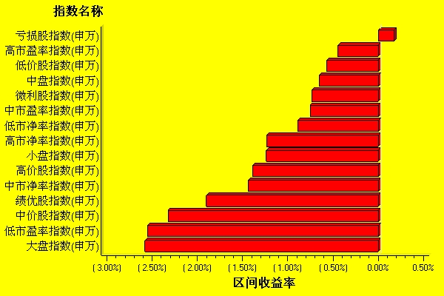  数据来源：WIND资讯 交银施罗德基金  日期区间：20090518-20090522  宏观经济及债券市场周报（090518-090522）  交银施罗德基金 固定收益部  数据来源：http://www.chinabond.com.cn  宏观经济（090518-090522）  国内部分  央行行长周小川在出席“2009陆家嘴论坛”时表示，适度宽松的货币政策将延续，具体操作力度需要走一步看一步，根据实际需要进行动态微调。一季度货币信贷大量投放不会引发通胀，但国际金融危机下各国货币当局释放的流动性有可能导致泡沫。谈及4月份信贷投放情况，他表示，4月份央行在信贷政策方面没有任何调整，信贷环比大幅下降是商业银行自身原因造成的。  结合一季度货币政策报告和4月份宏观经济数据，我们认为：  （1）由于4月份披露的经济数据喜忧参半，表明我国经济反弹基础并不牢固，在经济没有实质性走稳之前，中国的货币政策仍将保持连续性和稳定性，不太会出现全面调整。  （2）由于前4个月新增信贷已超过5万亿，可贷项目（尤其是优质项目）越来越少，商业银行主动放贷意愿较之前有所减弱，因此，未来几个月新增贷款数量会自然回落，且接下来会将重点放在优化信贷结构和控制信贷质量上。  （3）央行在一季度货币政策报告中已表示了对各国宽松货币政策可能导致未来通胀的担忧，未来央行将密切跟踪经济形势的变化，根据实际情况需要更灵活地调整各种货币工具的操作力度，既要保证我国全年经济增长达到8%的目标，又要防范可能出现的资产泡沫和通货膨胀。  此外，国家统计局总经济师姚景源称，今年应把出口的经济形势想得更严峻些，因为欧美国家今年仍走不出这场危机。因此，一定要把保增长的措施放到扩内需上来。  鉴于此，周一公布轻工业调整和振兴规划称，将进一步提高部分不属于“两高一资”的轻工产品出口退税率，加快出口退税进度，确保及时足额退税。另一方面，国务院决定，采用财政补贴方式，鼓励汽车、家电“以旧换新”，中央财政将老旧汽车报废更新补贴资金从10亿元增加到50亿元，并安排20亿元资金用于家电“以旧换新”补贴。这些举措表明，政府一方面考虑到外围经济体仍较疲弱，故而仍需对出口加大扶持力度；另一方面，在经历大规模投资之后，将保增长的措施转向促进扩大国内内需上。  国外部分  本周美国出台经济数据较少，市场对美宏观经济的预期出现反复。周二公布的4月房屋开工数低于市场预期，周四标普宣布下调英国的信用评级展望，均对投资者心理预期造成较大影响，股市、债市承压下跌。  4月房屋开工年率下降12.8%至45.8万户，预估为52万户，3月为下降8.5%至52.5万户；4月建筑许可下降3.3%至纪录低点49.4万户,预估为53万户，3月为51.1万户。在此前跟踪的宏观数据中，房屋销售一直在不断地走好。因此，此数据比较出乎市场的预期。尽管如此，我们分析，在经济恢复、房地产市场筑底过程中，数据出现反复是一个正常的现象，我们不能从单月数据的背离就断言趋势发生了改变，还应该更多地观察接下来几个月的表现来对美国房地产市场做出更准确的趋势性判断。另一方面，从积极的角度看4月房屋开工数据，我们可以发现，新屋开建数字剧烈震荡的原因是多住户房屋建筑数字（包括Town House与Condominium）出现波动。而独栋房屋（House）开建数字自1月份以来一直表现平稳。而在美国住宅市场，独栋房屋代表了更多数的居民住宅，对房地产市场的影响也更大，该数据的平稳恢复更可以反映出美国房地产市场正在筑底的积极信号。  本周最大的负面消息来自于标准普尔公司。该机构21日宣布，下调英国的信用评级展望，从“稳定”下调至“负面”。这是英国的主权信用状况20多年来首次遭到质疑，意味着该国失去最高信用评级的概率增大。该消息一经发布，立刻在金融市场掀起波澜，英镑和英国股市大幅跳水，欧洲三大股市跌幅均超过2%，英国国债收益率大幅上升。自然，美国也受到牵连。投资人担心，和英国一样大量举债刺激经济的美国也可能步英国的后尘不保最高评级，美元资产随即遭到大肆抛售。我们分析，市场对该消息的反应可能有些过度。英美国家确实存在债务严重的问题，但应该说评级机构的评级展望并不代表着其一定会下调英国的主权信用评级。实际上，标普同时也表示，维持英国现有“AAA”的最高主权信用评级不变，另外两家主要评级机构惠誉和穆迪重申维持对英国的“AAA”主权评级和“稳定”的信用评级展望。我们分析，在全球经济危机的背景下，国家债务问题会显得特别突出，这也是因为刺激经济恢复而采取的必要的特殊时期财政政策所造成的。在经济企稳后，美国、英国是有能力偿还其国债的。因此，在未来，英国、美国被下调主体评级的实际可能性很小。  下周美国将公布一系列重要宏观经济指标，包括房地产市场的数据和PMI。我们预期，下周公布宏观数据将比较正面。  债券市场（090518-090522）  国内部分  由于宏观处于真空期，本周前三天债市整体维持前期偏暖格局，利率产品方面，受09国债09招标利率下行影响，3年期左右的国债交投活跃，收益率下行。周四，部分机构可能获利了结，二级市场抛压较重，收益率上行1-3个BP，5-7 年期国债、金融债抛盘较多，信用产品也在周四开始出现调整。总体上，本周债券总指数微涨0.02%，其中国债总指数跌0.04%，企业债总指数则上涨0.47%。  收益率曲线看，本周国债收益率曲线短端仍有部分下行，3年期限下调幅度较大，达9个BP以上，7到8年期则上行5至6个BP左右。短端收益率下行主要受一级市场09国债09招标影响，招标利率1.55%处于预期下限，带动二级市场3年期利率下行，这同时也促使5年－3年的期限利差上行8个BP左右，处于历史高位，未来或将带动5年期品种利率下行。  公开市场方面，本周净投放630亿，资金面保持宽松，货币市场利率较平稳，7天回购微涨0.3个BP，达0.9598。资金面虽然仍较为宽松，但从周三国债招标的认购倍数和追加发行量看，都有明显的下降，表明在3年期利率达到历史低位后，市场表现出了一定程度的谨慎。  信用产品方面，截至周三，信用产品整体保持上涨，但上涨幅度较上周有所缓和，周四交易所债券开始出现较大幅度调整。在宏观预期小幅修正背景下，利率产品收益率下行，带动信用债止跌反弹，从信用利差看，银行间企债的信用利差到达阶段高点后也开始出现小幅修正，本周各等级利差大多下行6－7个BP。而对公司债与分离债，信用利差近期都处于下行通道，历史上看目前仍有部分下行空间，宽松政策与相对充裕流动性应有助于信用利差的收窄，信用债在因获利盘了结而短期调整之后信用利差的缩窄或将继续。  国外部分  本周美国国债价格下跌幅度较大，各期限收益率下行，期限结构急剧陡峭。周一至周三，国债市场相对稳定，延续上周调整态势，收益率小幅下滑；周四，在标普下调英国的信用评级展望后，美国受到牵连，美元资产遭到大肆抛售，美国国债价格大幅走低。其中，5年期收益率大约上升20 bp，10年、30年期收益率上升约32 bp。  美国10年期国债收益率已经达到3.45%，三个方面的变化将很大地影响将来的走势。一是美国政府是否会继续扩大购买国债的力度。在上周我们提到，美国10年期的收益率应该会在3.20%至3.30%这样一个范围窄幅调整。我们强调，过高的债券市场收益，将抬高企业债的收益率，从而抬高美国企业融资借贷的成本，这将对美国经济的恢复带来不利的影响。因此，美联储会加大国债购买的力度，以避免债券市场利率上行过快。本周美联储购买了77亿美元的国债，较前几周50亿左右的规模，有所扩大。在当前3.45%的利率水平下，美联储下一步的行动将对市场走势有更积极地指导意义。我们维持原先观点，美联储会继续加大购买国债的力度，10年期国债收益率在下周可能下行。  第二，标普下调英国信用评级展望的影响将持续多久。本周美国国债遭到大肆抛售也是因为标普下调英国信用展望。尽管我们在宏观分析里提到，在未来英国、美国被下调主体评级的实际可能性很小，市场对该消息的反应可能有些过度。但市场的走势往往有一个惯性，我们注意到，继周四大幅下跌后，周五美国国债市场依旧承压较重，加上周末两天里，美元表现也较疲弱，下周美国国债受此影响延续下跌的可能性依然存在。  第三，下周美国将公布一系列宏观经济指标，尤其是房地产市场的数据和PMI的数据能比较确切地反应美宏观经济的情况。我们预期，下周宏观数据可能会比较积极，市场信心将得到一定程度的恢复。  地方政府债方面，由于避税的特性，近期地方政府债的收益率相比国债市场平稳许多。本周期限结构小幅下移，继续呈平坦化走势。  信用债市场缩量上涨，但上涨幅度不大。其中，投资级别加权平均收益率下降7个bp，高收益级别加权平均收益率下行44个bp。
  交银精选
  日期 | 单位净值 | 累计净值
  2009-05-22 | 0.9443 | 2.9401
  2009-05-21 | 0.9537 | 2.9495
  2009-05-20 | 0.9771 | 2.9729
  2009-05-19 | 0.9770 | 2.9728
  2009-05-18 | 0.9618 | 2.9576
  交银稳健
  日期 | 单位净值 | 累计净值
  2009-05-22 | 1.7388 | 2.5688
  2009-05-21 | 1.7549 | 2.5849
  2009-05-20 | 1.7997 | 2.6297
  2009-05-19 | 1.7990 | 2.6290
  2009-05-18 | 1.7726 | 2.6026
  交银成长
  日期 | 单位净值 | 累计净值
  2009-05-22 | 2.1480 | 2.3280
  2009-05-21 | 2.1600 | 2.3400
  2009-05-20 | 2.2040 | 2.3840
  2009-05-19 | 2.2123 | 2.3923
  2009-05-18 | 2.1881 | 2.3681
  交银蓝筹
  日期 | 单位净值 | 累计净值
  2009-05-22 | 0.7193 | 0.7343
  2009-05-21 | 0.7257 | 0.7407
  2009-05-20 | 0.7447 | 0.7597
  2009-05-19 | 0.7454 | 0.7604
  2009-05-18 | 0.7386 | 0.7536
  交银环球
  日期 | 单位净值 | 累计净值
  2009-05-22 | 1.1810 | 1.2110
  2009-05-21 | 1.1850 | 1.2150
  2009-05-20 | 1.2030 | 1.2330
  2009-05-19 | 1.2030 | 1.2330
  2009-05-18 | 1.1740 | 1.2040
  交银货币A
  日期 | 每万份基金净收益 | 七日年化收益率
  2009-05-22 | 0.2477 | 0.9230%
  2009-05-21 | 0.2463 | 0.9260%
  2009-05-20 | 0.2521 | 0.9280%
  2009-05-19 | 0.2601 | 0.9230%
  2009-05-18 | 0.2549 | 0.9170%
  交银货币B
  日期 | 每万份基金净收益 | 七日年化收益率
  2009-05-22 | 0.3150 | 1.1650%
  2009-05-21 | 0.3127 | 1.1670%
  2009-05-20 | 0.3190 | 1.1690%
  2009-05-19 | 0.3260 | 1.1630%
  2009-05-18 | 0.3203 | 1.1580%
  交银增利 A/B
  日期 | 最新单位净值 | 最新单位累计净值
  2009-05-22 | 1.0713 | 1.1423
  2009-05-21 | 1.0716 | 1.1426
  2009-05-20 | 1.0735 | 1.1445
  2009-05-19 | 1.0727 | 1.1437
  2009-05-18 | 1.0693 | 1.1403
  交银增利 C
  日期 | 最新单位净值 | 最新单位累计净值
  2009-05-22 | 1.0706 | 1.1366
  2009-05-21 | 1.0710 | 1.1370
  2009-05-20 | 1.0729 | 1.1389
  2009-05-19 | 1.0720 | 1.1380
  2009-05-18 | 1.0687 | 1.1347
  交银保本
  日期 | 最新单位净值 | 最新单位累计净值
  2009-05-22 | 1.0160 | 1.0160
  2009-05-21 | 1.0160 | 1.0160
  2009-05-20 | 1.0180 | 1.0180
  2009-05-19 | 1.0180 | 1.0180
  2009-05-18 | 1.0170 | 1.0170
   | 当前值 | 前次值
  房屋开工(万户) | 45.8 | 52.5
  周初请失业金人 | 63.1 | 64.3
   | 当前值 | 前次值
  失业率（%） | 8.9 | 8.5
  非农就业（万人） | -53.9 | -69.9
  平均时薪（%） | 0.1(4月) | 0.2(3月)
  CPI（%） | 0 | -0.1
  PPI（%） | +0.3 | -1.2
  GDP（%） | -6.1 | -6.3
  零售销售（%） | -0.4 | -1.3
  消费信贷(亿元) | -111 | -81
  消费者信心 | 39.2 | 26.9
  房屋开工(万户) | 45.8 | 52.5
  新屋销售(万户) | 35.6 | 35.8
  成屋销售(万户) | 457 | 471
  工厂订单(%) | -0.9 | 0.7
  耐用品订单(%) | -0.8 | 1.6
  工业生产(%) | -0.5 | -1.7
  产能利用率(%) | 69.1 | 69.3
  批发库存(%) | -1.6 | -1.7
  经济指标 | 时段 | 预估值 | 前次值
  消费者信心指数 | 5月 | 42.0 | 39.2
  成屋销售年率 | 4月 | 465 | 457
  房价月率（%） | 3月 | +0.7 | -6.5
  耐用品订单（%） | 4月 | -0.2 | -0.8
  新屋销售年率 | 4月 | 36 | 35.6
  GDP环比年率 | 1季 | -5.6 | -6.1
  PMI | 5月 | 42.0 | 40.1
  周初请失业金人数 | 周 |  | 63.1
   | 3M | 1Y | 5Y | 10Y
  5月15日 | 0.16 | 0.47 | 2.00 | 3.13
  5月22日 | 0.17 | 0.45 | 2.20 | 3.45
   | 2Y | 5Y | 10Y | 30Y
  5月15日 | 0.92 | 1.84 | 3.13 | 4.68
  5月22日 | 0.90 | 1.82 | 3.07 | 4.58
   | YTD % | Volume | Index
  5月15日 | 6.20 | 2200.5 | 134.68
  5月22日 | 6.13 | 1288.1 | 135.23
   | YTD | Volume | Index
  5月15日 | 12.67 | 1329.2 | 172.88
  5月22日 | 12.23 | 384.36 | 177.61
  指数名称 | 区间收益率 | 成交金额（亿元）
  上证综合指数 | -1.80% | 6,417.20
  上证180指数 | -2.18% | 3,397.70
  上证50指数 | -2.70% | 1,854.60
  沪深300 | -1.98% | 4,874.50
  深证成份指数 | -1.95% | 836.1
  深证100P | -1.59% | 1,391.00
  申万中小板指数 | -1.20% | 814
  申万基金重仓股指数 | -2.04% | 5,094.70
  市场总体指标 | 数值
  A股总市值（亿元） | 212,671.85
  A股流通市值（亿元） | 77,728.18
  A股市盈率（最新年报，剔除负值） | 22.07
  A股市盈率（递推12个月，剔除负值） | 22.02
  A股市净率（最新年报，剔除负值） | 2.97
  A股市净率（最新报告期，剔除负值） | 2.86
  A股加权平均股价 | 8.64
  两市A股成交金额 | 9,783.61
  指数 | 区间收益率 | 区间换手率
  有色金属 | 3.23% | 22.70%
  电气设备 | 1.84% | 21.34%
  煤炭 | 1.34% | 30.79%
  餐饮旅游 | 0.69% | 18.43%
  综合 | -0.26% | 22.16%
  汽车及零部件 | -0.29% | 18.37%
  化工 | -0.46% | 18.62%
  钢铁 | -0.78% | 8.79%
  建筑建材 | -0.80% | 15.15%
  机械 | -0.87% | 15.46%
  电力 | -0.99% | 10.95%
  贸易 | -1.25% | 11.20%
  信息技术 | -1.27% | 15.69%
  传媒 | -1.36% | 13.37%
  零售 | -1.67% | 12.67%
  纺织服装 | -1.83% | 18.60%
  石油天然气 | -2.17% | 4.93%
  家用电器 | -2.25% | 12.01%
  食品饮料 | -2.27% | 13.09%
  农业与牧渔业 | -2.51% | 16.64%
  造纸林业 | -2.65% | 19.52%
  金融 | -2.82% | 5.59%
  日用化学品 | -2.88% | 18.74%
  交通运输 | -3.00% | 9.85%
  房地产 | -3.34% | 11.33%
  医药生物 | -4.20% | 18.85%
  通信设备与服务 | -5.36% | 8.52%
  指数类别 | 涨跌（%） | 指数类别 | 涨跌（%）
  债券总指数 | 0.02 | 国债总指数 | (0.04)
  金融债总指数 | 0.09 | 企业债总指数 | 0.47
  短融总指数 | 0.04 | 央票总指数 | 0.03

免责声明：
本报告由交银施罗德基金管理有限公司（以下简称“本公司”）基于公开披露的信息资料和分析师的个人判断组织编写，但本公司并不对本报告中所载信息的完整性和准确性提供任何直接的或隐含的声明或保证。
本报告不构成本公司进行投资决策的依据，亦不表明本公司将承诺持有交易报告中所提及的全部或部分证券。
本报告中所载信息或所表达的意见仅作参考用途，并不构成对所述证券买卖的出价或询价。在任何情况下，本公司不就本报告中的任何内容对任何投资做出任何形式的担保或承诺。
本报告中所载信息仅反映本公司在本报告最初发布日期前的判断，本公司有权在任何时间更改或修订本报告而无需事先通知或公告。
在任何情况下，任何人因使用本报告而导致的直接损失或者间接损失，本公司不承担任何责任。
本报告版权为本公司所有，未获得本公司事先书面授权，任何人不得对本报告进行任何形式的发布、复制，且不得对本报告进行有悖原意的删节和修改。
本报告并非基金宣传推介材料，也不构成任何法律文件。过往表现未必可作日后业绩的准则。投资涉及风险，投资者投资本公司管理的基金产品时，应认真阅读相关法律文件。

